**«ДЕНЬ РОЖДЕНИЯ В СЕМЬЕ»**

***(маленькие секреты большого праздника)***

 

**Отмечая день рождения ребенка дома, не забывайте о том, что:**

**- приглашать следует детей приблизительно одного**

**возраста;**

**- не следует привлекать детей к участию в застольях**

**взрослых;**

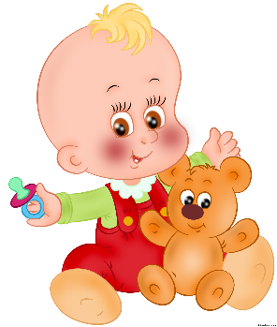

**- для детей 1-2 лет предпочтительнее пригласить**

**только близких родственников (бабушку, дедушку и**

**друга именинника с родителями – т.к. в этом**

**возрасте дети плохо себе представляют, что такое**

**день рождения и вряд ли запомнят происходящее;**



**- в 3-4 года дети уже начинают понимать, в чем смысл дня рождения, однако по причине быстрой утомляемости детей данного возраста праздник не должен быть слишком долгим; 1-2 часов веселья вполне достаточно для детей-дошкольников; лучше пусть они уйдут раньше, чем устанут и начнут капризничать;**

** - для малышей праздник лучше устраивать**

**утром, пока они полны сил;**

**- количество гостей равно числу лет**

**именинника плюс или минус один;**

**- принимая гостей, не забывайте о том, что**

**ваш собственный ребенок является на**

**торжестве самым почетным гостем,**

**обращайтесь с ним соответствующим**

**образом; пусть именинник чувствует себя в центре внимания, как и**

**подобает самому важному гостю.**

**Советы по проведению праздника.**

**При входе в квартиру на видном месте можно повесить плакаты:**

**«Сегодня**

**самый лучший день!»**

**«Мы тебе рады!»**

**«Входи, не стесняйся, мы рады гостям,**

**Если они не сидят по углам.**

**И пусть ты впервые вошел в этот дом,**

**Мы рады! Со всеми ты будешь знаком!»**

**Входя в квартиру именинника, гости получают медальон с каким-либо изображением (цветка, бабочки и проч.).**



**Заняв место за праздничным столом, взрослый предлагает ребятам сыграть**

**в игру «Знакомство»:**

**- 1,2! 1,2,3! Свое имя назови!**

***(и все дети по очереди называют свое имя)***

**Во время чаепития за столом можно провести игру «Кто громче хлопнет?»:**

**- Хлопать кто умеет громко?**

**Все мальчишки иль девчонки?**

**Чтоб узнать, кто прав из вас,**

**Мы похлопаем сейчас.**

**Не жалейте пальчики, дорогие мальчики…**

**А теперь дружнее, громко,**

**Пусть похлопают девчонки!**



**Следующую игру поможет провести именинник – он будет вручать призы-отгадки тем, кто отгадает загадки взрослого:**

**- Не хитер мой первый дар, каждый знает, это*…(шар).***

**- Я не делаю секрета, каждый знает, здесь… *(конфета)*.**

***(Загадки подобрать по возрасту детей!)***

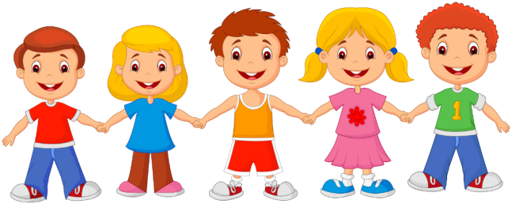**Не забудьте про традиционный «Каравай» и торт со свечами!!!**



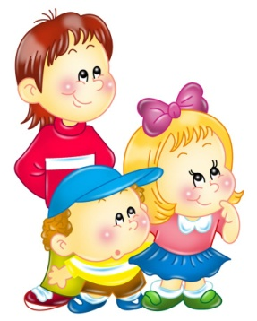 **Во время праздника можно проводить**

**различные соревнования,**

**конкурсы.**

**После игровой программы все идут в домашний кинотеатр «Сказка», смотрят мультфильмы или кукольный театр,**

**поставленный усилиями**

**взрослых.**

**Перед уходом домой именинник приглашает всех гостей сыграть в шоколадную лотерею. Заранее изготовить игровое поле с окошечками по количеству приглашенных, в которых изображены такие же рисунки, что и на медальонах у гостей. Каждый приглашенный берет приз *(шоколадку)* из своей ячейки. Именинник благодарит за поздравления и прощается с гостями.**

**Веселого праздника!!!**

